旅游信息管理系统

界面原型设计

T01

修订历史记录

|  |  |  |  |
| --- | --- | --- | --- |
| **日期** | **版本** | **说明** | **作者** |
| 2022/10/5 | V1.0 | 绘制原型 | 殷志谦 |
| 2022/10/6 | V1.1 | 提出修改建议、调整格式 | 殷志谦、沈晨琳 |
|  |  |  |  |
|  |  |  |  |

一、管理员界面原型

1. 登录界面

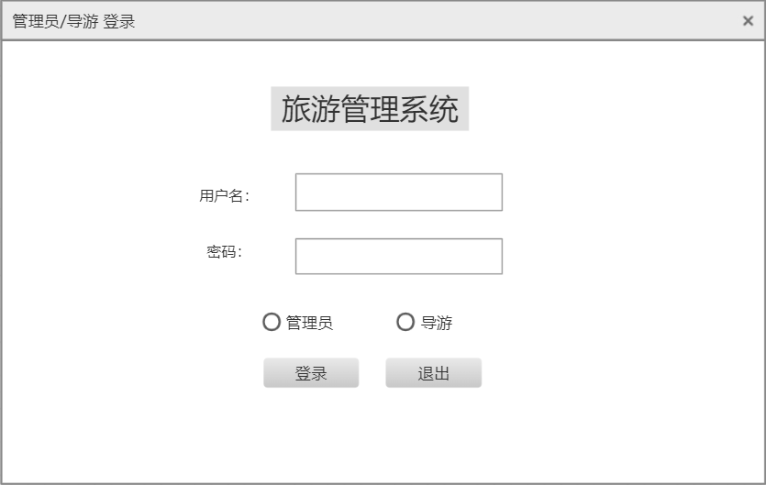

用户名密码错误，文本提示，错误三次自动退出

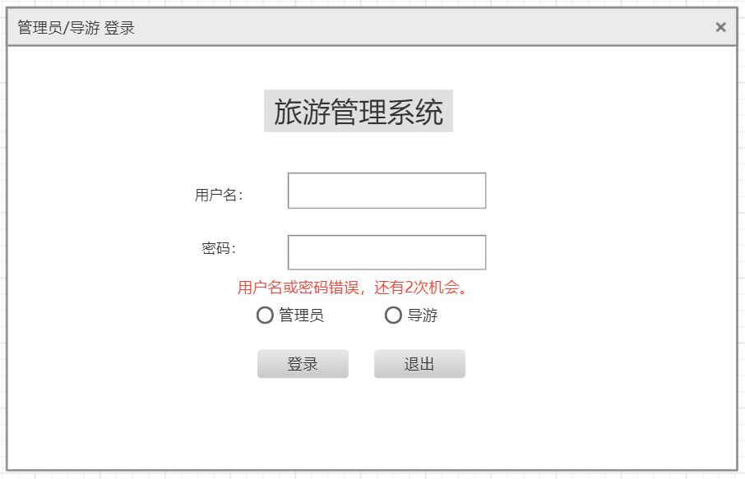

2. 登录成功后，进入管理员欢迎界面（通过上方的标签页进入相应功能）

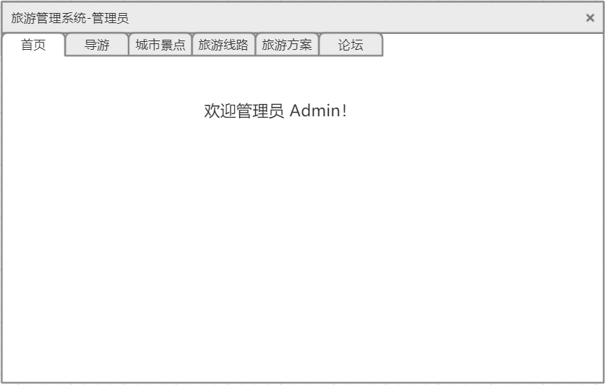

3. 进入管理导游界面

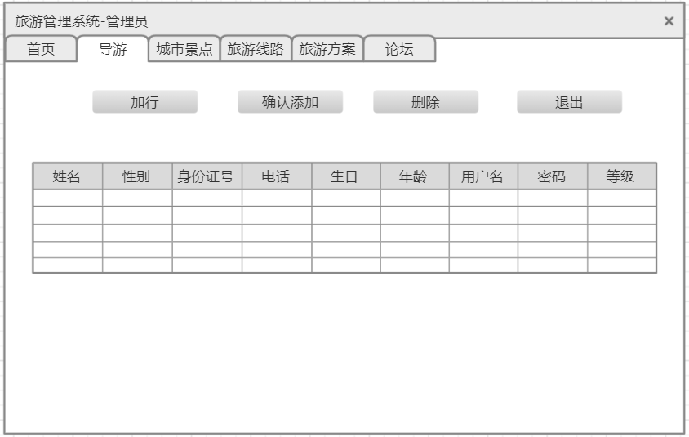

4. 进入管理城市-景点界面

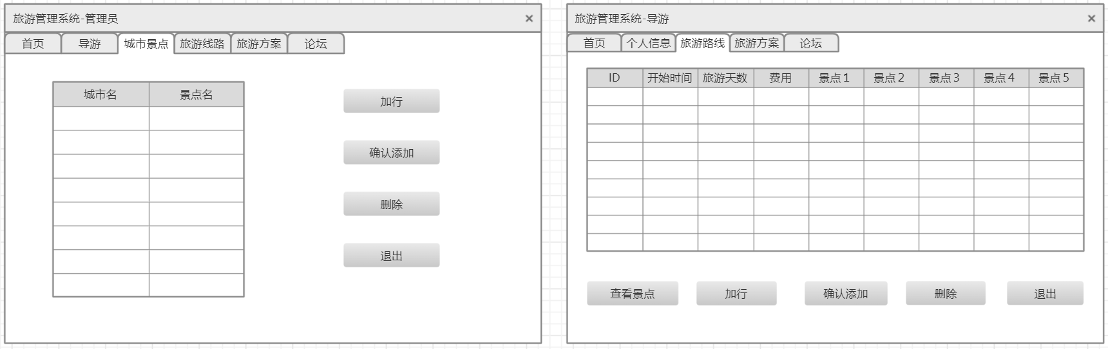

5. 进入管理旅游线路界面（通过“查看景点”查看城市-景点列表）

日历

6. 管理旅游方案（通过“查看导游和线路信息”查看导游、旅游线路）

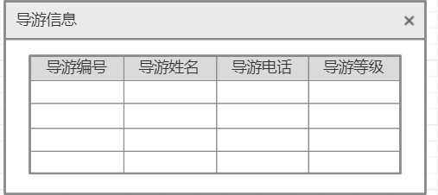

7. 查看报名信息（通过旅游方案下拉菜单“查看报名信息”进入）

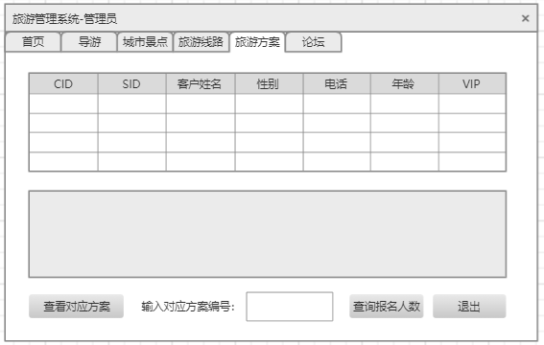

8. 发布/管理论坛

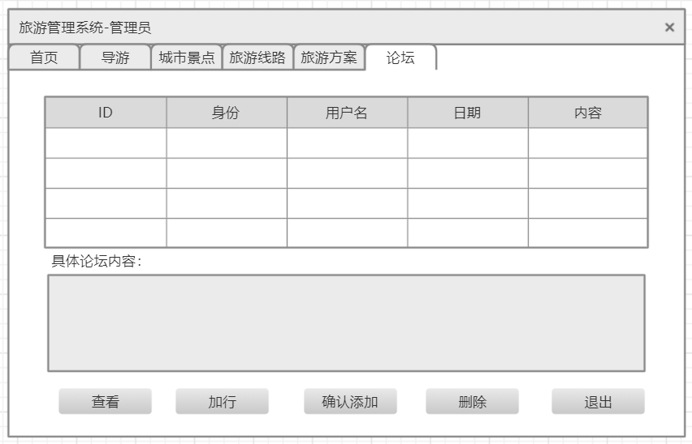

二、导游界面原型

1. 登陆界面

2. 进入导游个人管理界面

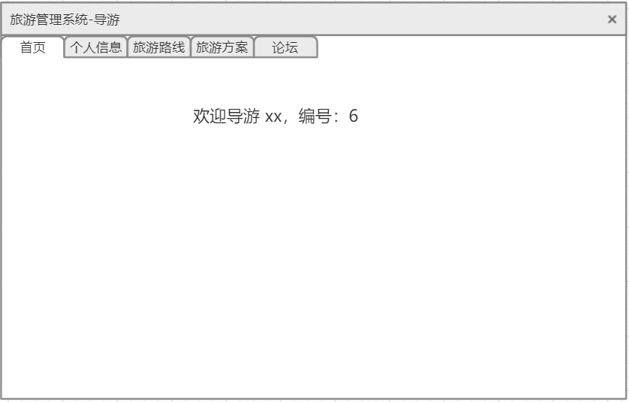

3. 修改个人信息

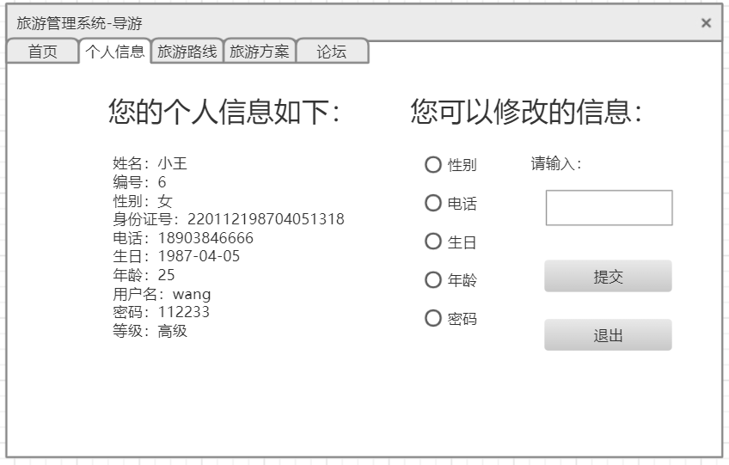

4. 管理旅游线路

（通过“查看景点”查看城市景点表）

日历

5. 管理旅游方案

（通过“查看导游和线路信息”查看旅游线路）

7. 查看报名信息（通过旅游方案下拉菜单“查看报名信息”进入）

8. 发布/管理论坛（仅能删除自己发的论坛，查看所有人的论坛内容）

